08.12.15р. та 10.12.15р. на базі ЗНЗ №№1, 91(директори Жаворонок М.М. та Мойсова В.Л.) відбулися семінари-практикуми для бібліотекарів загальноосвітніх навчальних закладів Ленінського та Кіровського районів з теми «Патріотичне та громадянське виховання учнів-читачів – актуальний напрям роботи шкільної бібліотеки з формування патріотичних якостей особистості учня-читача».

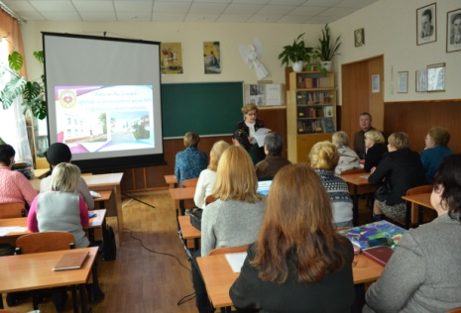
У 2015-16н.р. бібліотекарі ЗНЗ міста разом з педагогічними колективами працюють над розробкою та впровадженням науково-методичної теми «Освітні стратегії соціалізації особистості громадянського суспільства». Тому тема семінарів-практикумів «Патріотичне та громадянське виховання учнів-читачів – актуальний напрям роботи шкільної бібліотеки з формування патріотичних якостей особистості учня-читача», що відбулися 8-го та 10-го грудня на базі ЗНЗ №91 та №1, для бібліотекарів ЗНЗ Ленінського та Кіровського районів, була дуже актуальною. Тісно співпрацюючи з педагогічними колективами, враховуючи нові суспільно-політичні реалії в країні, бібліотекарі ЗНЗ використовують у своїй роботі нові інформаційні технології, працюють над формуванням громадянських та патріотичних якостей особистості учня-читача. Спільна тема семінару в обох навчальних закладах розкривалася через різні форми роботи.
Звертаючись до учасників семінарів-практикумів, методист науково-методичного центру Колушкіна Т.М. підкреслила, що
патріотичне та громадянське виховання учнів-читачів засобами шкільної бібліотеки знаходиться в прямій залежності від того, чи розвинений творчий потенціал самого бібліотекаря. Якщо – ні, то не в повній мірі відбуватиметься і формування міцної громадянської позиції учнів-читачів. Соціально-економічні зміни, які відбуваються в Україні, ставлять нові вимоги як до освіти загалом, так і всіх учасників навчально-виховного процесу. Основних компонентів готовності бібліотекаря до роботи з дітьми два: наявність достатніх професійних знань – наявність базової культури та мотивація, усвідомлення особистої значимості, розширення світогляду, наявність педагогічної спрямованості на дитину, спілкування з нею і формування відповідальності за неї.
Інноваційний захід, ідео книга, «Ти в моєму серці, Україно!», який провели в ЗНЗ№91 класовод 2-В класу Буніна О.М. та зав. бібліотекою Столбцова О.М., не залишив байдужою жодної дитини.
Учні були дуже активними, демонстрували знання державних та народних символів України, добре орієнтувалися на карті України. Але головне – не були байдужими до того, що відбувалося в класі.
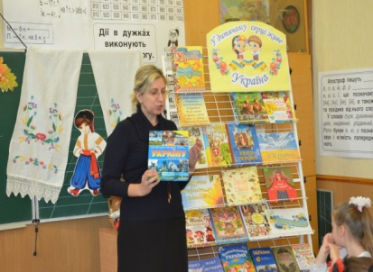
Бібліотекар Олена Миколаївна провела для них цікавий огляд літератури, представленої на книжковій виставці «В серці дитини живе Україна, запросила відвідувати шкільну бібліотеку.
Не менш активно пройшов і другий захід семінару – практично-правова конференція за книгою Галини Палійчук «Кримінальний кодекс для дітей». Захід мав мультимедійний супровід, цікаво було проведено огляд книжкової виставки. Інформація, яку отримали дев’ятикласники, була цікава і для учасників семінару. На прикладах з життя учні були ознайомлені з кримінальною відповідальністю, дізналися, які наслідки можуть мати звичайні пустощі. Цей захід формував правову культуру молодих людей, сприяв виробленню громадської позиції, вчив поважати права, точку зору інших людей. Відповіді коментувала вчитель з правознавства Харченко О.М. Присутні на семінарі бібліотекарі дали високу оцінку обом заходам. На закінчення семінару психолог школи Рапіна Т.В. познайомила його учасників з методикою проведення тренінгу з учнями-читачами щодо розвитку соціалізації особистості.
Чудовою візиткою розпочався семінар для бібліотекарів ЗНЗ Кіровського району на базі СШ№1 (директор Мойсова В.Л.).Відчувалися стабільність навчального закладу, хороші традиції і головне – єдність учнівського та педагогічного колективів. Після вітального слова директора ЗНЗ
Мойсової В.Л. з доповіддю про актуальні напрямки роботи шкільної бібліотеки щодо формування патріотичних якостей особистостей учнів-читачів виступила методист НМЦ Колушкіна Т.М.
Завдання патріотичного та громадянського виховання учнів-читачів реалізовувалися засобами шкільної бібліотеки у двох заходах: годині мужності , шани і пам’яті «За Україну! За її волю! За честь і славу! За народ!» (зав. бібліотекою Ковзун О.М.) та історично-поетичному журналі «Україно, земле зачарована моя…» (бібліотекар Галецька Т.Л.).
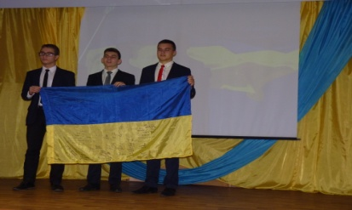
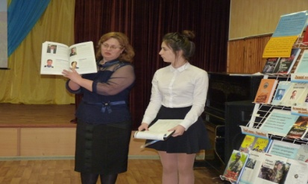
В обох заходах була розкрита тема семінару. Семикласники з пошаною розповідали про державні символи України, читали патріотичні вірші та власні поезії, присвячені рідній землі. Учасники семінару з уст дітей дізналися про героїв АТО, які загинули, захищаючи Батьківщину. Їх фото знаходяться в школі у Залі гідності і честі, в Музеї Бойової Слави. До Дня захисника України учні написали рідним загиблих листи, підтримали в тяжкий час. На сцену було винесено бойовий український прапор, з яким наші земляки йшли в бій, гинули, захищаючи нас від загарбників. Такі речі запам’ятовуються і хвилюють більше будь-яких слів – це було видно по обличчях присутніх на заходах учнів.
Історично-поетичний журнал «Україно, земле зачарована моя…»
був підготовлений бібліотекарем Галецькою Т. Л.
Захід дуже сподобався учасникам семінару своєю поетичністю, піднесеністю, щирістю дітей. Він, як і перший захід, виховував у дітей почуття патріотизму, національної гідності, вдячності героям, відчуття власної причетності до того, чим живе сьогодні Україна, наш народ. Було вшановано пам'ять Героїв Небесної Сотні.
Виховний захід було проведено з використанням комп’ютерних технологій, добре продуманої наглядності. Семикласники прекрасно декламували поетичні твори. Виступали й власні, шкільні, поети. Тож обидва заходи досягли своєї навчальної та виховної мети.
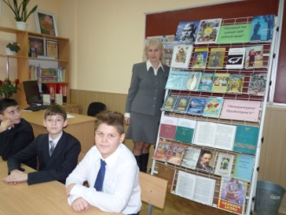
Відвідавши бібліотечний зал школи, присутні колеги відзначили:: він повністю оновився. Придбані нові столи, стелажі. Багато гарно оформлених книжкових виставок, які ніби кличуть до себе. На одній з них - тільки-но одержана бібліотеками книга нашого земляка В.Платонова «Вершина духовного безсмертя».
Та найбільша приємна несподіванка чекала ще попереду. У цей щасливий день семінару було відкрито блог шкільної бібліотеки – найкращий подарунок. Старалися недарма!

Методист НМЦ Т.М.Колушкіна
,

